附件

晋安区350111-CH-B管理单元B-03、04
地块和350111-HL-I管理单元I-08、09地块控规主要内容

晋安区350111-CH-B管理单元B-03、04地块和350111-HL-I管理单元I-08、09地块位于晋安湖东侧，龙安路以东，前横路以西，福新东路以北，安辅路以南。B-03地块用地面积约21.6亩，规划为商业商务综合用地，容积率不超过8.5，建筑限高220米。B-04地块用地面积约35.4亩，规划为商住综合用地，容积率不超过3.0，建筑限高100米。I-08地块用地面积约32亩，规划为商住综合用地，容积率不超过2.8，建筑限高80米。I-09地块用地面积约34.9亩，规划为中小学用地，容积率不超过1.5，建筑限高36米。

附图：土地利用规划图
附图
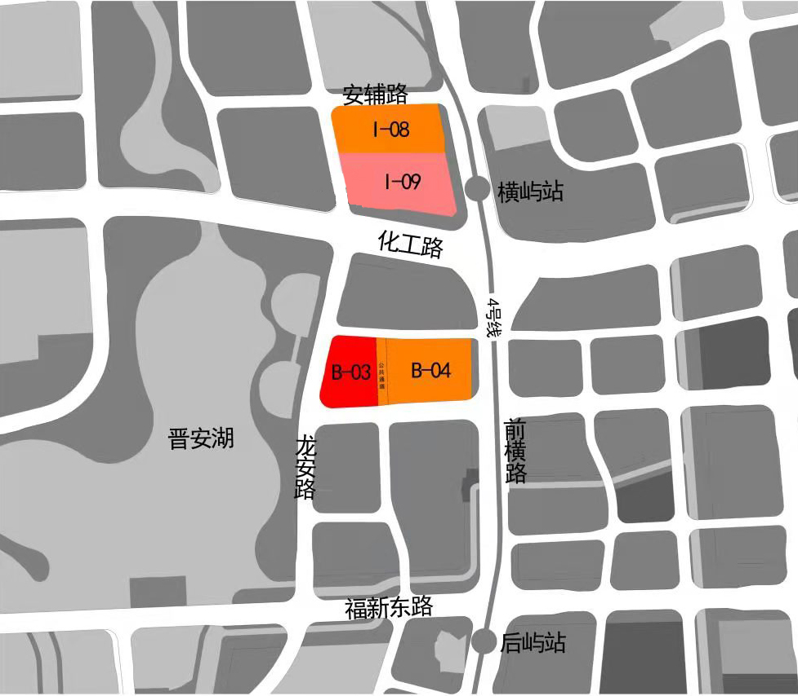
土地利用规划图

